# “三阶梯、七联动、三育人”的高职“课堂革命”探索与实践

#### 以《大数据分析实务》课程为例

**编者按：**本文摘录自石家庄邮电职业技术学院 龚雅洁、张昶、张蕾课程案例，文字有删减。

****一、课程改革背景****

随着信息化时代的到来，大数据技术已经成为了当今社会中最为热门的技术之一，也是数字时代产业模式变革和经济发展的核心驱动力之一。随着各行业对数据的需求日益增长，意味着需要更多掌握大数据技术的专业人才来应对新的挑战和机遇。

《大数据分析实务》课程是高职类院校商务数据分析类专业的核心课程，课程旨在为大数据分析行业培养具备智能决策思维、数据建模技术和数据操作技能的大数据分析专员，为企业数字转型升级培养紧缺型技术技能人才。然而作为人才培养质量“主战场”的传统课堂，面临着诸多问题，是高职院校推进教学改革的重要内容。

基于以上背景，课程团队围绕该课程进行了“课堂革命”探索和实践。依据党的十九大报告中提出的要推动互联网、大数据、人工智能和实体经济深度融合，支持传统行业优化升级，将大数据技术与我国智慧民生的不同领域深度融合，设计商业情境并引入真实数据挖掘任务，基于“岗课赛证”深度融合重构教学内容。借助丰富的自创教学资源，教学团队通过探索实践形成了较为成熟的具有借鉴意义的“三阶梯、七联动、三育人”的教学模式，并结合课程内容中的大数据技术，运用自主研发的学生行为评价与预测系统，实现精准的教学评价与预测。教学模式如图1。

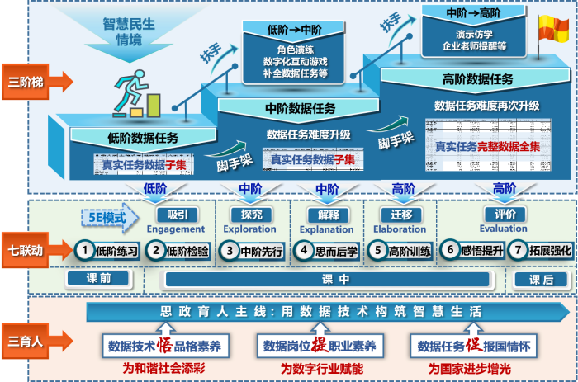

**图1  “三阶梯、七联动、三育人”教学模式**

****二、课程改革举措****

****（一）设计综合学习任务，“岗课赛证”深度融合重构教学内容****

课程原教学内容包括四个项目，课程全部学完后仅完成一次工作流程，很难循序渐进地夯实完整岗位技能。基于此，教学团队结合国家专业教学标准，以综合学习任务导向的四元（4C/ID）教学理论为基础，以对上百家企业调研得到的大数据岗位核心职业能力为依据，融合职业技能大赛与1+X证书评价标准，参询大数据分析专员业务能力成长阶段，引入数据咨询企业承接的真实数据任务，设计情境化教学内容，重构了4个逐级递进的全流程工作模块。

以模块三为例，对照智能大数据运营中方案制定、数据处理、数据建模、结论应用的工作流程，聚焦智慧民生领域产品智能推荐、患者智慧问诊、科学疫情评估、农民智慧种植等重要问题，精心设计了4个项目及8个数据任务，并通过岗、课、赛、证的融合体现数字时代的新技术、新模式和新规范。

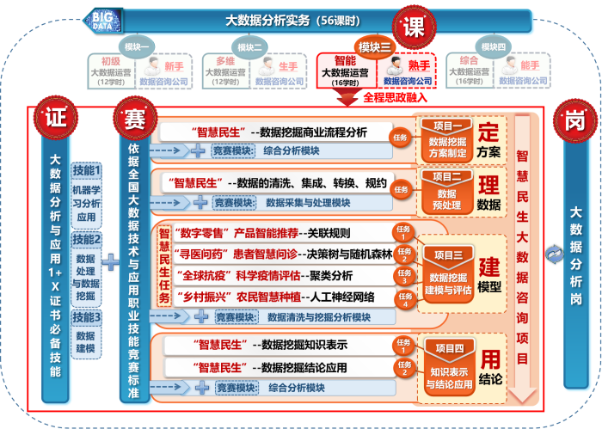

**图2  模块三“岗课赛证”内容重构**

****（二）立足教学成效提升，丰富“数字化、情境化”的教学资源****

为提升教学成效不断丰富资源和数字化手段：1.自建微课、二维情境动画以及3D仿真动画，打造沉浸式学习场景，助力学生理解抽象的数据建模过程。2.自建数据算法探索3D游戏，强化小组自主探索和互动思考，充分激发学生兴趣。3.自主运营微信公众号，拓展大数据应用相关知识，提升迁移能力。4.引入行业前沿大数据建模系统，助力学生通过可视化图形界面操作完成数据挖掘建模过程。5.自建SPOC课程，整合各类资源，通过职教云平台有效推进混合式教学。

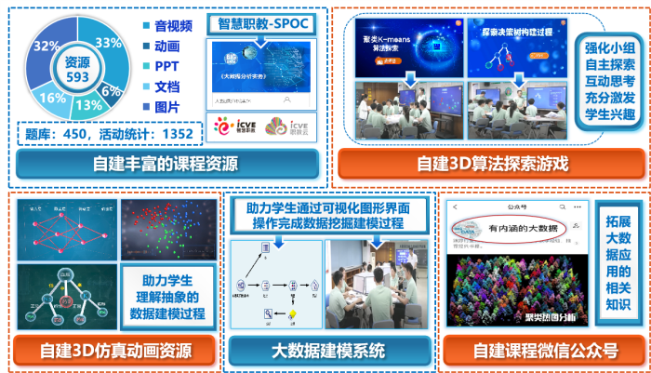

**图3  课程教学资源**

****（三）依照数据工作流程，实施“三阶梯、七联动”的课堂革命****

1.依据脚手架原则搭建数据任务三阶梯

基于教学经验发现，学生对于复杂的数据建模等技能存在“学不会、够不着”等问题。结合智慧民生情境，针对不同任务，每次课均采用脚手架原则设计难度递进的三阶数据任务，助力学生穿越“最近发展区”。结合不同学习内容，以补全数据任务、数字化游戏互动等方式为三级任务阶梯建立向上的“扶手”，助力学生提升数据技能。

2.基于5E教学模式设计教学环节七联动

针对学情分析发现，学生对于抽象的数据挖掘原理存在“没兴趣、不想学”等问题。基于“吸引-探究-解释-迁移-评价”的5E教学模式，结合三阶数据任务，贯穿教学过程拓展设计循序渐进的“低阶练习、低阶检验、中阶先行、思而后学、高阶训练、感悟提升、拓展强化”教学七环节联动，构建“先实践发现问题、后理论分析问题、再实践解决问题”的自主学习路径。

3.实施“三阶梯、七联动”的课堂革命

以模块三为例，每个任务在课前实施低阶练习，课中通过低阶检验环节查漏补缺引入情境、中阶先行环节合作探究中阶数据任务发现问题、思而后学环节以合作学习方式突破重点、高阶训练环节以个人训练和小组实战完成高阶数据任务化解难点、感悟提升环节进行总结和思政升华。课后拓展强化环节以巩固学习内容。如图4所示。

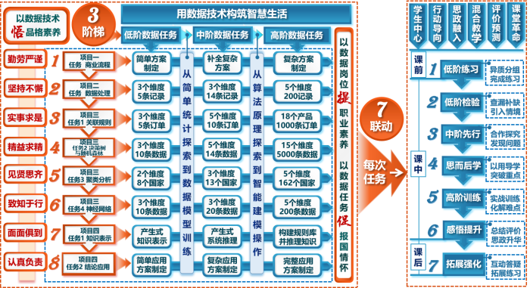

**图4  模块三“三阶梯、七联动”的课堂革命**

****（四）结合专业教学内容实施课程思政“三育人”****

围绕用数据技术构筑智慧生活的思政主线展开教学。课前，学生完成低阶数据任务预习智慧民生微课；课中，对数据技术进行延伸理解，提升品格素养；对数据挖掘工作流程关键任务点进行总结反思，强化大数据分析专员所需的职业素养；思考由3阶数据任务引申出的打破算法封锁和算力赋能强国等案例，树立科技报国情怀。课后，完成拓展任务并学习自建思政资源，进一步强化素养与情怀。

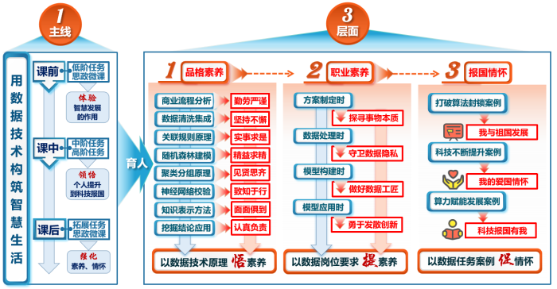

**图5  课程思政实施**

****（五）基于学习行为数据，实施“七指标、五模型”的评价预测****

基于课程重点学习的大数据算法，教学团队自主研发了学生行为评价与预测系统，并详细制定了7个学习评价指标。教学过程中通过对学生的线上和线下7个学习评价指标进行数据记录。课后，将记录的数据输入学生行为评价与预测系统，通过评价模型实现增值评价和综合评价，并通过4个大数据算法模型对未来的学习行为模式和可能出现的学习成效进行精度可控的预测，及时调整教学策略，精准反哺教学。如图6所示。

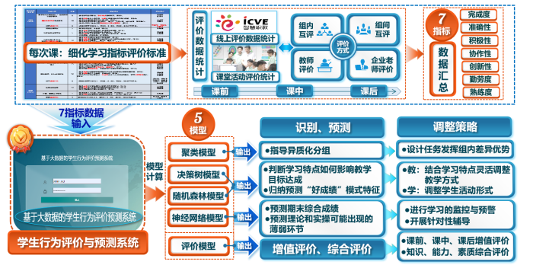

**图6  课程“七指标、五模型”评价预测的实施过程**

****（六）具体课程实施范例****

以模块三任务4“寻医问药-患者智慧问诊”决策树与随机森林的实施为例，以三阶智慧医疗数据任务为依托，以覆盖课前课中课后的教学七环节进行联动，以三个层面融思政育人，并通过决策树算法3D游戏、随机森林3D仿真动画等资源进行互动教学，最终使学生有效掌握决策树与随机森林算法原理并夯实建模技能。教学全程记录学生行为数据并在课后通过系统进行评价与预测。如图7所示。

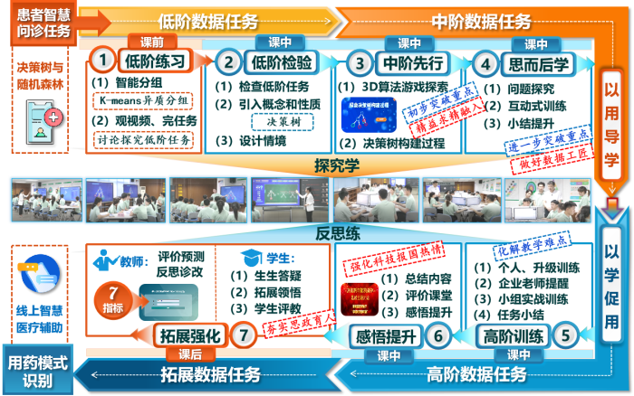

**图7  具体课程实施范例**

****三、课程改革效果****

****（一）提兴趣、有理想，职业素养与爱国情怀均增强****

课堂革命激发了学生对大数据运营的兴趣，显著改善了课堂参与度。随着教学持续推进，线上学习平台互动次数及人均在线时长均持续走高；通过对学习评价指标的组合加权分析，可以看到学生的劳动意识、团队意识、创新精神、工匠精神均显著提升，增强了大数据分析专员的职业素养，科技报国的爱国情怀已逐步增强。

****（二）懂算法、能应用，知识目标与能力目标双达成****

以授课对象商务数据分析与应用专业二年级学生为例，模块三知识考核与上一模块相比，全班33名同学成绩均稳定提升，这反映学生在知识层面上已从多维数据分析提升为智能算法分析。同时，在校企联合设计的大数据岗位技能考核中，岗位所要求的五大核心技能均提升明显，有效达成知识能力目标。

****（三）通赛证、能科研，双创思维与综合能力同提升****

学生把知识、技能延伸到课后，参加各级职业技能大赛获奖、创新实践项目立项以及创新创业大赛获奖人数的增长率超过50%，同时通过1+X证书考核的人数增长率也超过50%，提升明显。教师与学生共同组建兴趣研究小组，学生参与省级课题、国家级专利与高水平论文的数据处理与建模。赛、研参与度100%，全面提升了双创思维和综合能力。

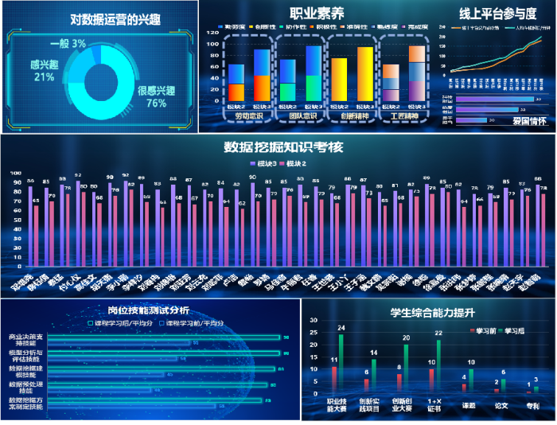

**图8  课程改革效果**

****四、改革创新点****

****（一）形成多次递进、流程完整、对接前沿的内容重构新范式****

以岗位核心能力为中心，对标企业员工不同成长阶段的工作内容，将教学内容创新性重构为多个难度递进的全流程工作模块，使学生学习规律与员工职业能力发展规律相统一，并助力学生将散点性知识自主整合。

****（二）形成任务进阶、以用导学、思政融通的教学设计新思路****

每次课通过低、中、高3阶数据任务阶梯式促进能力提升，并通过教学环节的联动构建了“实践-思考-再实践”的自主学习路径，以用导学式的激发学生探索精神。同时，在3阶任务的实施中融入与课程同向同行的思政主线，达到润物细无声的效果。

****（三）形成指标引领、评价全面、预测精准的教学诊改新手段****

结合课程学习的大数据模型，自主研发了学生行为评价与预测系统，并创新性构建了标准化的学习评价指标体系，系统通过对指标数据的建模，能够达到全面客观的评价学生学习过程和效果、预测未来学习效果设计精准化教学策略。

（石家庄邮电职业技术学院 龚雅洁、张昶、张蕾）